|  |  |  |
| --- | --- | --- |
| Asignatura | Datos del alumno | Fecha |
| Metodologias del desarrollo de software | **Apellidos:** Gonzalez Alvarez | 10/02/2023 |
| **Nombres:** Samuel Sebastian |
| **Paralelo:** Segundo "C" |

Se solicita investigar aplicaciones que permitan realizar diagramas UML y que permitan generar código fuente a partir de ellos, cómo funcionan, si son libres o pagados, en qué lenguaje de programación genera el código.

Los diagramas UML (Unified Modeling Language) son un lenguaje de modelado de sistemas que permite representar de manera visual y estandarizada la arquitectura, componentes, y relaciones de un sistema de software. Los diagramas UML se utilizan comúnmente en el desarrollo de software para describir y comunicar los requisitos, diseños y estructuras de los sistemas.

A**plicaciones que permiten realizar diagramas UML y generar código fuente a partir de ello:**

StarUML

StarUML es una aplicación de modelado de software gratuita y de código abierto que te permite crear y visualizar diagramas UML. Puedes generar código fuente a partir de los diagramas UML creados en varios lenguajes de programación, incluyendo Java, C++, C#, y Python. Es una herramienta muy popular entre desarrolladores y arquitectos de software por su capacidad de describir y comunicar diseños y requisitos de manera clara y visual. Además, cuenta con una interfaz de usuario intuitiva y es compatible con sistemas operativos Windows, macOS y Linux.

Además de generar código fuente a partir de los diagramas UML, StarUML también ofrece una amplia gama de características y funcionalidades para facilitar el proceso de modelado de software. Estas incluyen la capacidad de trabajar con diferentes tipos de diagramas UML, la integración con otras herramientas de desarrollo de software, y la posibilidad de personalizar la aplicación a través de extensiones y plugins. La aplicación también cuenta con una comunidad activa de usuarios y desarrolladores que contribuyen constantemente a su desarrollo y mejora.

En general, StarUML es una herramienta muy completa y potente que puede ser muy útil para aquellos que buscan modelar su software de manera efectiva y eficiente. Ofrece una gran cantidad de funcionalidades y características, y es una opción popular y altamente recomendada para aquellos que buscan una solución de modelado de software gratuita y de código abierto.

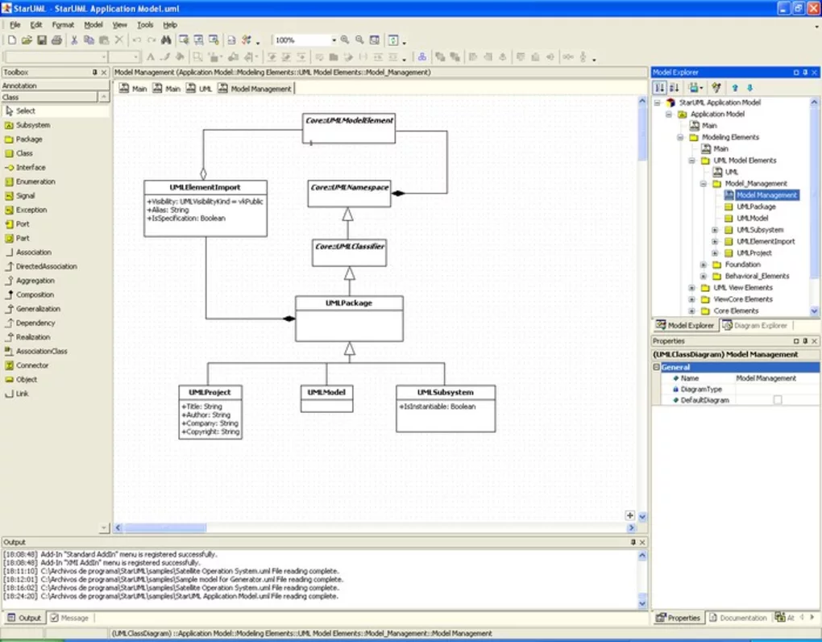

Visual Paradigm

Visual Paradigm es una aplicación de modelado UML y herramienta de desarrollo de software que permite a los desarrolladores crear diagramas UML y generar código fuente en varios lenguajes de programación, incluyendo Java, C++, C# y Python. Además, Visual Paradigm ofrece una amplia gama de herramientas de modelado adicionales, como diagramas de casos de uso, diagramas de clases, y diagramas de secuencia.

Visual Paradigm es una aplicación de pago, pero ofrece una versión gratuita limitada y una versión de prueba gratuita de 14 días para que los usuarios puedan evaluar el software antes de comprarlo.

Algunas de las características y funcionalidades de Visual Paradigm incluyen:

* Generación de código a partir de diagramas UML
* Integración con herramientas de control de versiones como Git y SVN
* Herramientas avanzadas de modelado, como diagramas de estados y diagramas de actividades
* Interfaz intuitiva y fácil de usar
* Soporte para equipos y colaboración en tiempo real

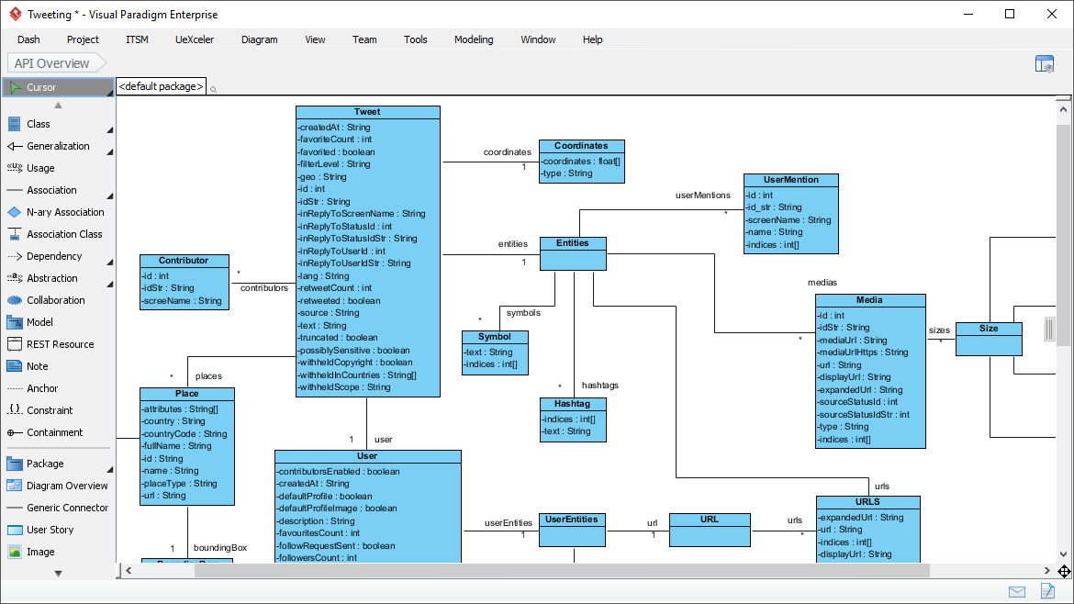

Enterprise Architect

Enterprise Architect es una aplicación que te permite crear diagramas UML para visualizar y documentar tus proyectos de software. Además de eso, también te permite transformar esos diagramas UML en código fuente. Es una herramienta completa que tiene una gran cantidad de tipos de diagramas UML que puedes utilizar y también puedes importar código fuente existente para transformarlo en diagramas UML.

Puedes generar código fuente en muchos lenguajes diferentes, incluyendo Java, C#, C++, Python, Ruby, y más. Y lo mejor de todo es que puedes personalizar y controlar cómo se genera el código con plantillas y reglas. Puedes generar código tanto para el lado del servidor como para el lado del cliente.

En resumen, Enterprise Architect es una herramienta muy completa que te permite crear diagramas UML fácilmente y transformarlos en código fuente en varios lenguajes de programación. Es una herramienta muy versátil que te ayudará a visualizar y documentar tus proyectos de software de manera efectiva.

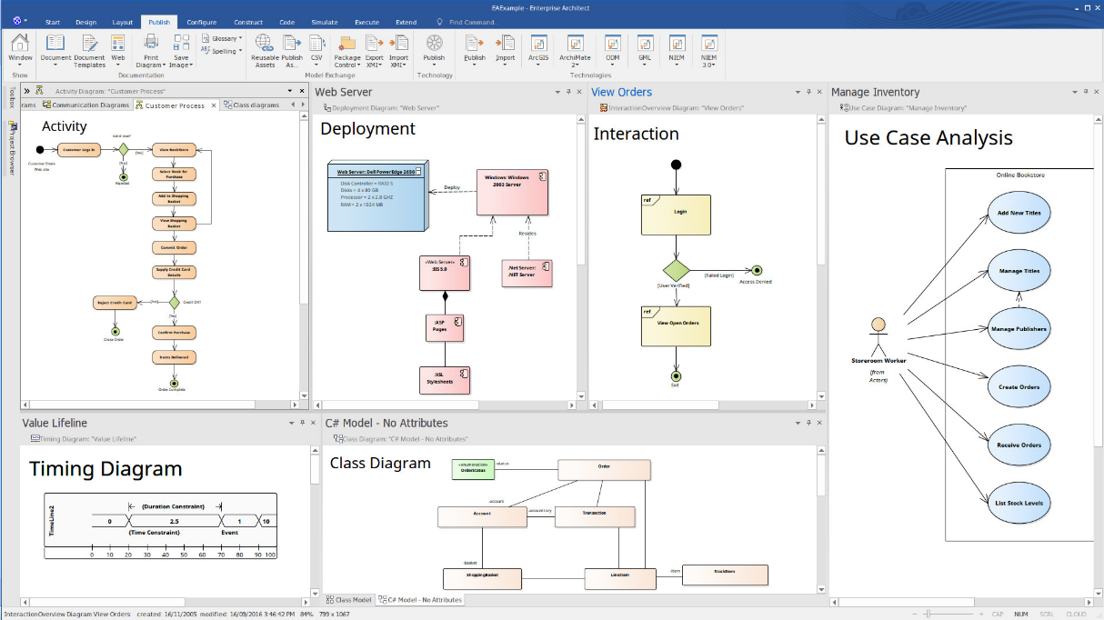

Bibliografia

* <https://ocw.ehu.eus/pluginfile.php/42867/mod_resource/content/1/laboStarUML-requisitos.pdf>
* <http://www.humbertocervantes.net/cursos/tutoriales/staruml/tutorialDiagramaCl>
* <https://es.wikipedia.org/wiki/StarUML>
* <https://staruml.io/manual>
* <https://www.capterra.ec/software/145716/visual-paradigm>
* <https://www.ecured.cu/Visual_Paradigm>
* <https://www.mlconsultores.com/visual-paradigm/>
* <https://www.ramblainf.com/enterprise-architect#:~:text=Enterprise%20Architect%20es%20una%20herramienta,con%20gran%20nivel%20de%20fiabilidad>.
* <http://www.sparxsystems.com.ar/products/ea/>
* <https://www.ecured.cu/Enterprise_Architect>